Министерство науки и высшего образования Российской Федерации
Федеральное государственное бюджетное образовательное учреждение высшего образования
«Российский химико-технологический университет имени Д.И. Менделеева»
Кафедра информационных компьютерных технологий

ОТЧЕТ ПО ЛАБОРАТОРНОЙ РАБОТЕ № 11

Выполнил студент группы КС-30 Рамодин Георгий Феликсович
Ссылка на репозиторий: https://github.com/MUCTR-IKT-CPP/KS_30_RamodinGF_Algoritms

Приняли: Пысин Максим Дмитриевич
Краснов Дмитрий Олегович
Лобанов Алексей Владимирович
Крашенинников Роман Сергеевич

Дата сдачи: 11.05.2026

Оглавление
Описание задачи. 2
Описание метода/модели. 2
Выполнение задачи. 5
Заключение. 17

Описание задачи
В лабораторной работе реализуется программа для генерации и решения лабиринтов. На вход подаются параметры лабиринта: размер поля, максимальная ширина прохода, наличие дополнительных галерей, наличие квадратов концентрации и seed для воспроизводимости. Программа должна построить лабиринт, найти путь от входа к выходу, вывести статистику и показать лабиринт в текстовом виде.
Вход расположен на верхней границе, выход - на нижней. Внутри лабиринта не должно появляться дополнительных отверстий в граничных стенах. Это важно, потому что иначе задача поиска пути теряет смысл: у лабиринта будет не один контролируемый выход, а несколько случайных проходов наружу.
В работе также учитывается не самый простой вариант движения. Игрок может перемещаться в восьми направлениях, но диагональный ход через угол запрещен. Другими словами, нельзя пройти между двумя стенами только за счет диагонали. Такое правило делает модель ближе к реальному движению по клеточной карте.
По результатам выполнения нужно получить не только сам лабиринт, но и объяснить, как именно он строится, как находится путь, какие проверки выполняются после генерации и почему выбранные алгоритмы подходят для этой задачи.

Описание метода/модели

1. Представление лабиринта
Лабиринт хранится как двумерная матрица N x N. Каждая клетка имеет числовой тип: стена, проход, вход, выход или клетка найденного решения. Такой вариант удобен тем, что одна и та же структура подходит и для генерации, и для поиска пути, и для вывода результата.
Код | Название | Смысл
0 | WALL | Стена. Через такую клетку проходить нельзя.
1 | PATH | Обычный проход внутри лабиринта.
2 | ENTRANCE | Единственный вход на верхней границе.
3 | EXIT | Единственный выход на нижней границе.
4 | SOLUTION | Клетка, входящая в найденный путь.
Таблица 1. Типы клеток лабиринта

2. Генерация через DFS
Базовый лабиринт строится с помощью поиска в глубину. В программе используется итеративный вариант DFS: вместо рекурсии применяется стек. Это надежнее для больших лабиринтов, потому что глубина рекурсии в Python ограничена.
DFS работает на логической сетке. Физическая сетка лабиринта содержит стены между логическими ячейками, поэтому координата логической ячейки переводится в физическую как 2*r+1 и 2*c+1. Когда алгоритм переходит из одной логической ячейки в соседнюю, он не только открывает новую клетку, но и пробивает стену между ними.
Такой подход обычно дает связный лабиринт с большим числом длинных коридоров и тупиков. Это хорошая основа для учебной задачи: структура получается не случайным набором стен, а цельным лабиринтом, который можно решать.

3. Поиск пути через BFS
После генерации путь ищется алгоритмом поиска в ширину. BFS рассматривает клетки слоями: сначала все клетки на расстоянии 1 от входа, затем на расстоянии 2 и так далее. Поэтому когда алгоритм впервые доходит до выхода, найденный путь является кратчайшим по числу шагов.
Для восстановления пути программа хранит словарь parent: для каждой посещенной клетки запоминается клетка, из которой в нее пришли. После нахождения выхода путь восстанавливается обратным проходом от выхода к входу.

4. Правило диагонального движения
В программе разрешено 8-направленное движение, но диагонали обрабатываются аккуратно. Если диагональный переход проходит через угол, где обе боковые клетки являются стенами, такой ход запрещается. Без этого ограничения алгоритм мог бы находить путь там, где физически прохода нет.
Это правило важно еще и потому, что оно используется одинаково в двух местах: при проверке связности лабиринта и при решении. Если бы генератор и решатель использовали разные правила движения, программа могла бы считать лабиринт связным, но потом не находить путь, или наоборот.

Выполнение задачи

1. Структура данных и обозначения
В начале программы задаются константы для типов клеток, таблицы символов для вывода и массивы направлений. Это небольшая часть кода, но от нее зависит читаемость всей программы: дальше функции работают не с "магическими числами", а с понятными именами WALL, PATH, ENTRANCE, EXIT и SOLUTION.
from typing import List, Optional, Tuple
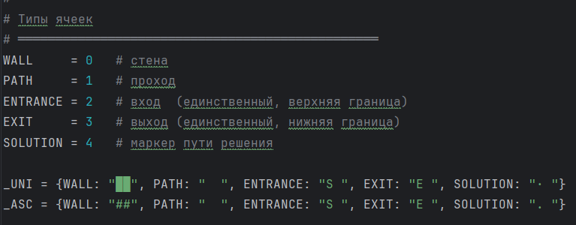
Рис. 1. Основные константы и направления движения
Отдельно заданы два варианта отображения: Unicode и ASCII. Unicode-версия выглядит лучше в терминале, потому что стены печатаются символами "██". ASCII-вариант оставлен как запасной, если среда вывода не поддерживает такие символы.

2. Проверка допустимых ходов (_valid_moves_8)
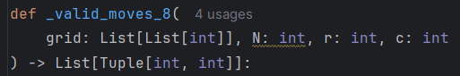
Рис.2. Допустимые ходы из (r, c) при 8-направленном движении.

Правило диагонали ход (r,c)→(r+dr, c+dc) разрешён, только если
хотя бы один из двух «боковых» ортогональных соседей не стена:
grid[r+dr][c] (боковой по строке)
grid[r][c+dc] (боковой по столбцу)

Это не даёт «просачиваться» сквозь угол между двумя стенами:

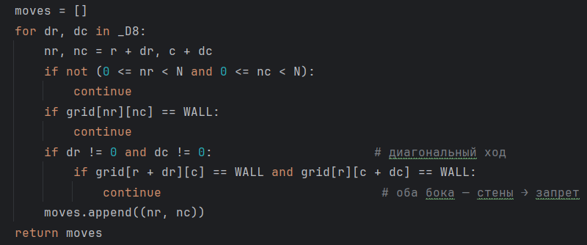
Рис. 3. Функция проверки допустимых ходов
Функция перебирает все 8 направлений вокруг текущей клетки. Сначала отсекаются координаты за пределами поля, затем стены. После этого отдельно проверяются диагональные переходы. Если движение идет по диагонали, программа смотрит на две боковые клетки. Когда обе боковые клетки - стены, ход запрещается.
Главный плюс такой реализации - единая логика движения. Эту функцию используют и генератор, и решатель, поэтому правила не расходятся в разных частях программы.

3. Конфигурация лабиринта (MazeConfig)
class MazeConfig:
Все параметры лабиринта.
Сохраняется в JSON этого достаточно для точного воспроизведения.
Сам лабиринт в файл НЕ записывается: он перегенерируется из seed.

Терминология входа / выхода
Лабиринт имеет ровно один вход (ENTRANCE, верхняя граница) и ровно один выход наружу (EXIT, нижняя граница). Внутри лабиринта нет других «дырок» в граничных стенах.
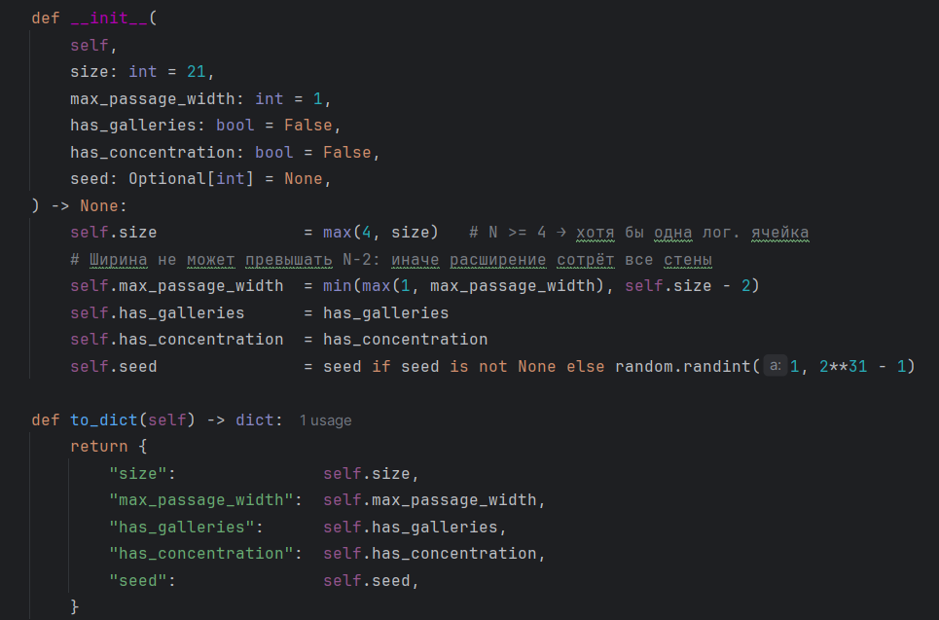
Рис. 4. Класс MazeConfig
Класс MazeConfig собирает все параметры лабиринта в одном месте. Это удобно: генератор получает один объект config и не зависит от того, откуда пришли параметры - из ручного ввода, из JSON-файла или из теста.
Размер принудительно ограничивается снизу значением 4. Максимальная ширина прохода не может быть меньше 1 и не может быть больше N-2, иначе расширение проходов могло бы стереть почти все стены. Seed либо задается пользователем, либо генерируется случайно.
Методы save и load отвечают за сохранение и загрузку конфигурации. В файл записывается не сам лабиринт, а только параметры и seed. Это более аккуратный подход: лабиринт можно восстановить повторной генерацией, не храня большую матрицу.

Использованная конфигурация
Параметр | Значение | Комментарий
size | 21 | Размер лабиринта: 21 x 21 клетка.
max_passage_width | 1 | Проходы остаются базовой ширины.
has_galleries | False | Прямые галереи отключены.
has_concentration | False | Квадраты концентрации отключены.
seed | 1730871171 | Фиксирует конкретный вариант лабиринта.
Таблица 2. Параметры из maze_config.json

4. Генератор лабиринта (MazeGenerator)

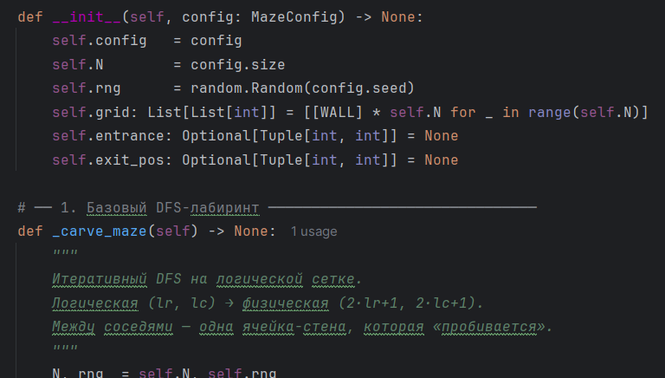
Рис. 5. Инициализация генератора
При создании MazeGenerator сохраняется конфигурация, размер поля, отдельный генератор случайных чисел и пустая матрица стен. Используется random.Random(config.seed), а не глобальный random. Это правильно: генерация становится воспроизводимой и не зависит от случайных вызовов в других частях программы.

4.1. Построение базового лабиринта (_carve_maze)
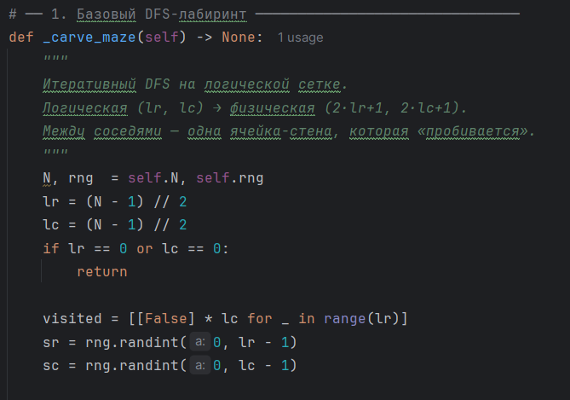
Рис. 6. Базовая генерация через DFS
Метод _carve_maze строит основу лабиринта. Сначала вычисляется логический размер сетки: (N-1)//2 по строкам и столбцам. После этого выбирается случайная стартовая логическая клетка. Она переводится в физические координаты и открывается как проход.
Дальше работает стек. Пока стек не пуст, алгоритм смотрит на последнюю клетку и ищет непосещенных соседей в четырех направлениях. Если сосед найден, между текущей клеткой и соседом пробивается стенка, сосед помечается посещенным и кладется в стек. Если непосещенных соседей нет, алгоритм откатывается назад.
Именно из-за такого поведения в лабиринте появляются длинные ветки. DFS уходит глубоко, пока может, а потом возвращается. В итоге структура не выглядит равномерной сеткой, а содержит коридоры и тупики.

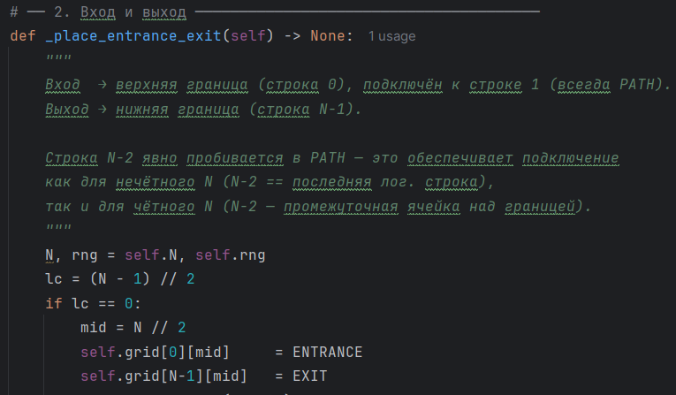
Рис. 7. Размещение входа и выхода
Вход ставится на верхней границе, выход - на нижней. Для входа дополнительно открывается клетка под ним, чтобы вход был подключен к внутренней части лабиринта. Для выхода открывается клетка над ним. Это особенно важно при четных размерах N, потому что последняя логическая строка не всегда совпадает с физической строкой перед границей.
Если возможно, программа старается не ставить выход в тот же столбец, где находится вход. Это делает маршрут менее прямолинейным.

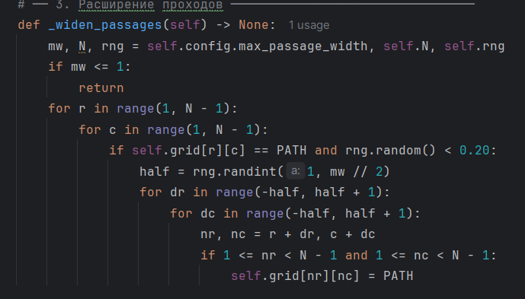Рис. 8. Расширение проходов

Если max_passage_width больше 1, часть проходов случайно расширяется. Для выбранной проходной клетки открывается небольшой квадрат вокруг нее. В текущем запуске этот блок фактически не изменяет лабиринт, потому что max_passage_width равен 1.
Тем не менее наличие этой функции делает генератор гибче: можно получать не только узкие классические лабиринты, но и более открытые карты.
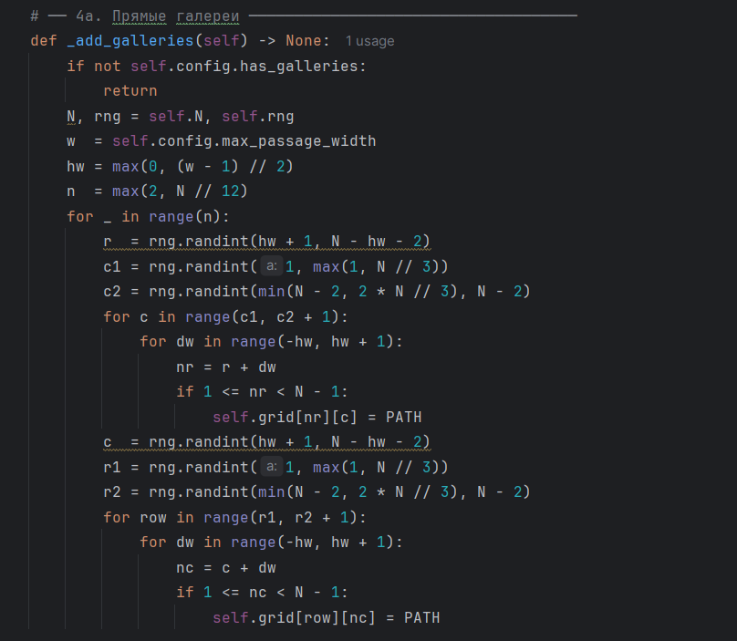
Рис. 9. Добавление прямых галерей

Галереи - это длинные прямые проходы. Они добавляются только если включен параметр has_galleries. В текущей конфигурации он равен False, поэтому базовый лабиринт остается без дополнительных прямых коридоров.
Эта возможность полезна для экспериментов: при включении галерей лабиринт становится менее "древовидным", появляется больше открытых участков, а путь часто становится короче.

4.5. Квадраты концентрации (_add_concentration_squares)
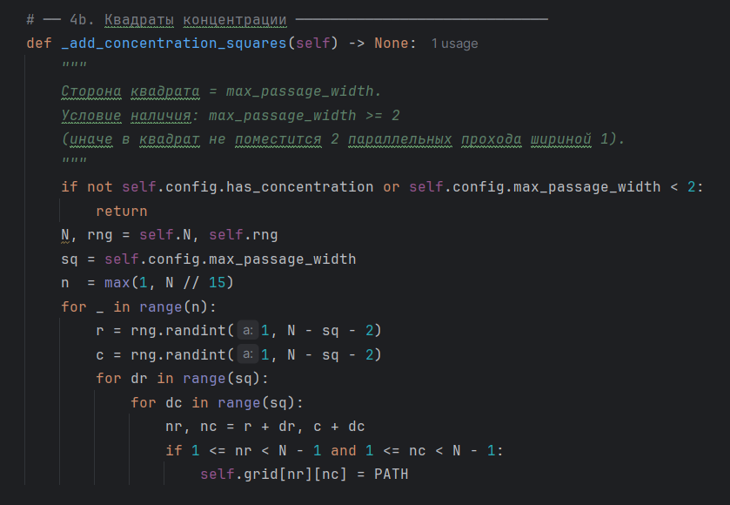
Рис. 10. Добавление квадратов концентрации
Квадраты концентрации - это локальные открытые области. Они добавляются, если включен параметр has_concentration и максимальная ширина прохода не меньше 2. В данном запуске оба условия не выполняются, поэтому эта модификация не используется.
Смысл этой функции - создавать места, где у игрока появляется больше вариантов движения. Такие области усложняют визуальную структуру лабиринта и могут менять длину найденного пути.

5. Проверка связности и тупиков

5.1. BFS от входа (_bfs8_from)
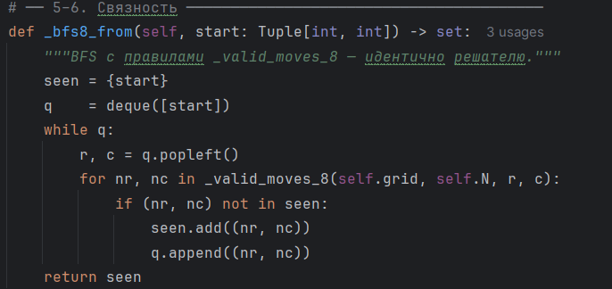
Рис. 11. Обход достижимых клеток
Этот служебный BFS используется не для поиска решения, а для проверки лабиринта после генерации. Он находит все клетки, достижимые от входа, используя те же правила движения, что и решатель.

5.2. Гарантия достижимости выхода (_ensure_exit_reachable)

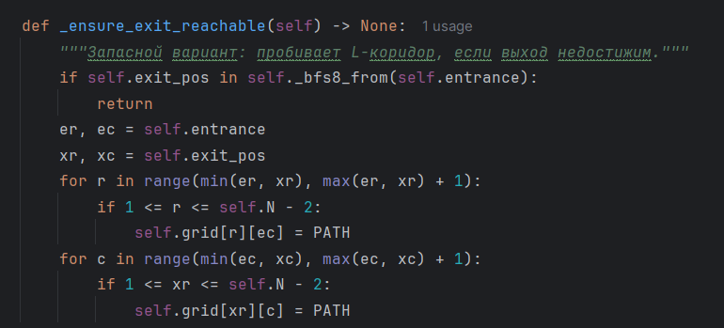
Рис. 12. Проверка достижимости выхода
После всех модификаций программа проверяет, достижим ли выход. Если выход вдруг оказался отрезан, создается L-образный коридор от входа к выходу. В нормальной ситуации после DFS путь уже существует, но дополнительные изменения лабиринта могут потребовать такой страховки.

5.3. Удаление изолированных областей (_remove_isolated_paths)

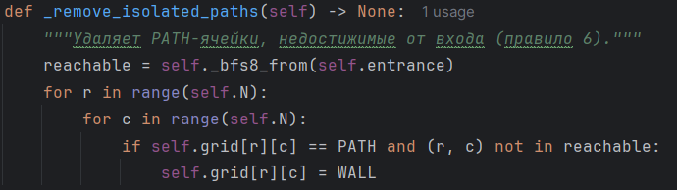
Рис. 13. Удаление недостижимых проходов
Метод удаляет все проходы, до которых нельзя добраться от входа. Это нужно, чтобы на карте не оставались "острова" проходов, которые визуально существуют, но фактически не участвуют в лабиринте.

5.4. Подсчет и принудительное создание тупиков

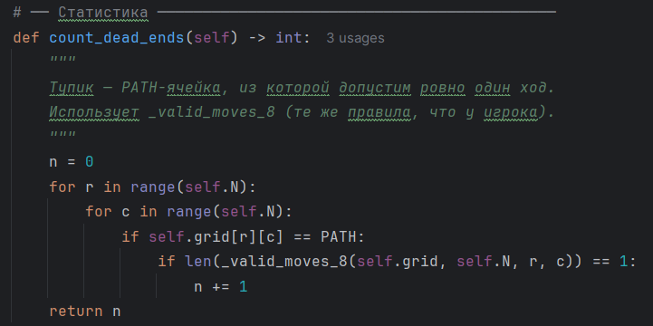
Рис. 14. Подсчет тупиков
Тупиком считается проходная клетка, из которой доступен ровно один допустимый ход. Подсчет выполняется по тем же правилам 8-направленного движения. В результате статистика не противоречит реальному решению лабиринта.

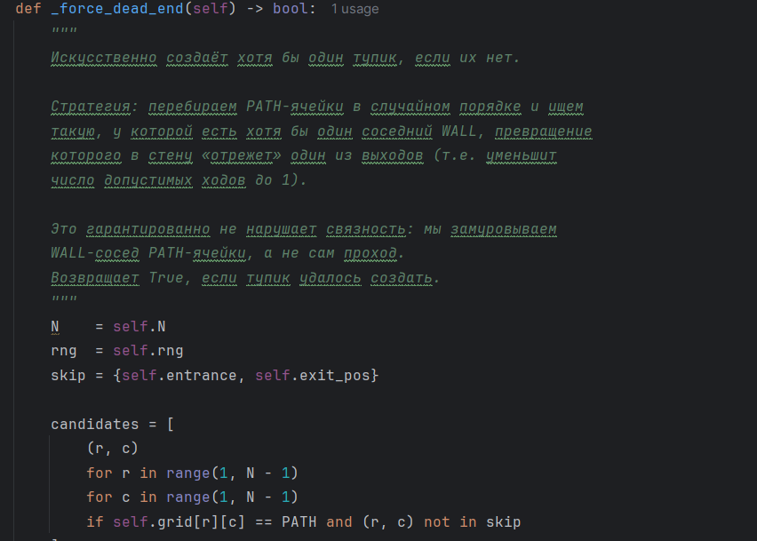
Рис. 15. Принудительное создание тупика
Если после генерации тупиков не оказалось, программа пробует создать хотя бы один. Она ищет проходную клетку с двумя допустимыми ходами и временно закрывает одного из соседей. Если связность с выходом не нарушилась, изменение остается. Это не ломает лабиринт, потому что после каждой попытки проверяется достижимость выхода.

5.5. Главный метод generate()

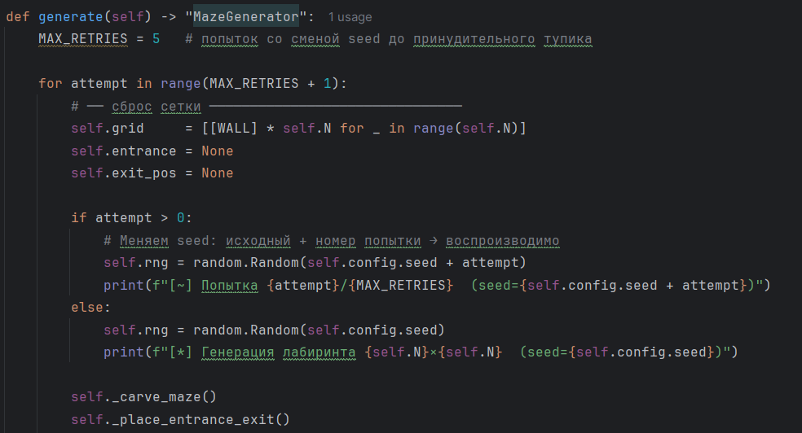
Рис. 16. Полный конвейер генерации
Метод generate объединяет все этапы. Сначала строится базовый лабиринт, затем ставятся вход и выход, применяются дополнительные модификации, проверяется достижимость, удаляются изолированные области и подсчитываются тупики.
Если лабиринт получился без тупиков, программа несколько раз меняет seed по воспроизводимой схеме: исходный seed плюс номер попытки. Если и это не помогло, вызывается _force_dead_end. Такой подход показывает, что программа не просто рисует случайную карту, а доводит результат до заданных требований.

6. Поиск пути (MazeSolver)

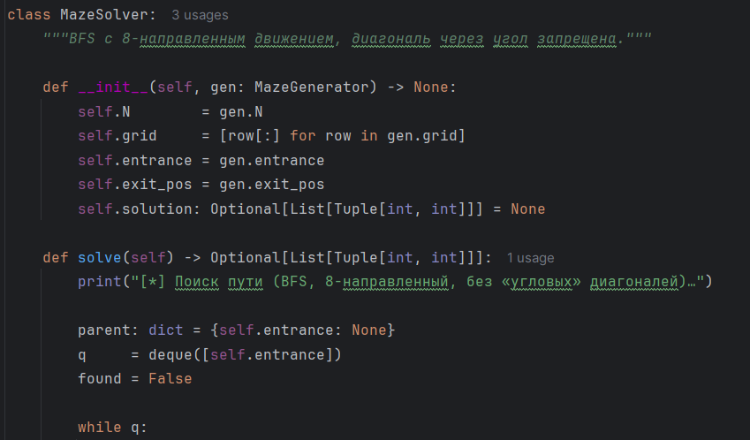
Рис. 17. Класс MazeSolver
MazeSolver получает уже сгенерированный лабиринт и делает копию сетки, чтобы можно было пометить найденный путь, не портя исходную карту генератора. В solve() используется очередь deque. Это стандартный способ реализовать BFS эффективно: извлечение из начала очереди и добавление в конец выполняются быстро.
Когда выход найден, путь восстанавливается через словарь parent. После восстановления клетки пути помечаются как SOLUTION. В результате можно вывести не только исходный лабиринт, но и отдельную карту с решением.

7. Отрисовка, статистика и ввод параметров

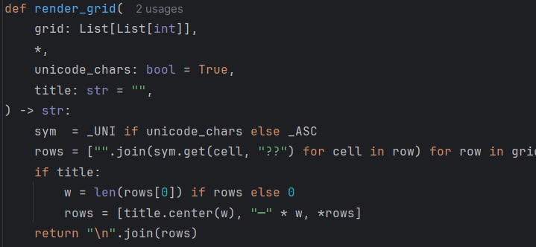
Рис. 18. Отрисовка лабиринта
render_grid превращает числовую матрицу в текстовую картинку. Такой вывод прост, но удобен: лабиринт можно увидеть прямо в терминале и при необходимости сохранить в файл.

Функция print_stats подсчитывает количество стен и проходов, показывает координаты входа и выхода, число тупиков, параметры генерации и длину решения. Это помогает проверить, что программа действительно построила лабиринт с нужными свойствами, а не просто вывела картинку.

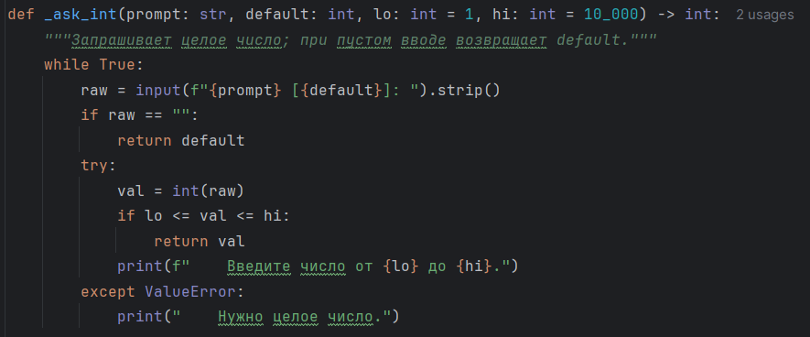
Рис. 19. Интерактивный ввод параметров
ask_config отвечает за диалог с пользователем. Можно загрузить готовый JSON-файл или создать новый набор параметров вручную. В этой работе использовался готовый файл maze_config.json, чтобы результат был воспроизводимым.

main связывает все части программы: получает конфигурацию, при необходимости сохраняет ее, запускает генератор, запускает решатель, печатает статистику и выводит лабиринт. В конце программа может сохранить текстовое изображение лабиринта и решения в файл.

Результаты работы программы
Для проверки был использован файл maze_config.json со следующими параметрами: размер 21 x 21, максимальная ширина прохода 1, без галерей и без квадратов концентрации, seed = 1730871171. Благодаря фиксированному seed результат можно повторить на другом запуске программы.
Показатель | Полученное значение
Размер лабиринта | 21 x 21 (441 ячеек)
Количество стен | 240 (54%)
Количество проходов | 201 (45%)
Вход | (0, 9)
Выход | (20, 7)
Тупики по правилам 8 направлений | 10
Максимальная ширина прохода | 1
Галереи | False
Квадраты концентрации | False
Seed | 1730871171
Длина найденного решения | 57 шагов
Таблица 3. Статистика сгенерированного лабиринта
Фрагмент вывода программы показывает, что генерация прошла успешно, тупики присутствуют, а BFS нашел путь от входа к выходу:
[+] Готово тупиков=10
[*] Поиск пути (BFS, 8-направленный, без «угловых» диагоналей)…
[+] Путь найден шагов=57

──────────────────────────────────────────────────
СТАТИСТИКА ЛАБИРИНТА
──────────────────────────────────────────────────
Размер 21 × 21 (441 ячеек)
Стены 240 (54%)
Проходы 201 (45%)
Вход (строка, столбец) (0, 9)
Выход (строка, столбец) (20, 7)
Тупики (по 8 направлениям) 10
Макс. ширина прохода 1
Прямые галереи False
Квадраты концентрации False
Seed 1730871171
Длина решения (шагов) 57
──────────────────────────────────────────────────

Рис. 21. Основной вывод программы и статистика
Ниже приведен сам сгенерированный лабиринт. Символ S обозначает вход, E - выход, темные блоки - стены, пустые места - проходы.
Лабиринт 21×21
──────────────────────────────────────────
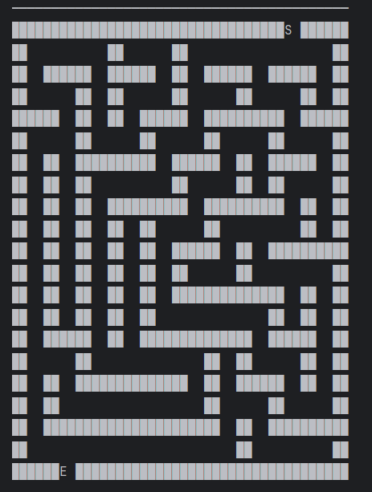
Рис. 22. Сгенерированный лабиринт 21 x 21
После запуска BFS программа выводит вторую карту. Точки показывают найденный путь. В данном запуске длина решения составила 57 шагов.
Путь решения (41 шаг)

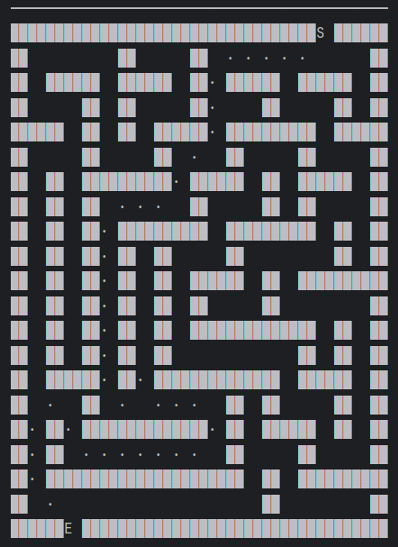
Рис. 23. Найденный путь решения

Анализ результатов
Полученный лабиринт имеет 441 клетку. Из них 240 клеток являются стенами, то есть примерно 54% поля закрыто. Проходов 201, около 45%. Для лабиринта с шириной прохода 1 это нормальное соотношение: поле не выглядит пустым, но при этом остается связным и имеет маршрут от входа к выходу.
Вход оказался в координате (0, 9), а выход - в координате (20, 7). Они находятся на разных границах и не совпадают по столбцу, поэтому путь не сводится к вертикальному коридору. Решение проходит через разные части лабиринта и несколько раз меняет направление.
Программа нашла 10 тупиков. Это важный показатель: если тупиков слишком мало, лабиринт превращается в почти открытую карту; если слишком много и связность не контролируется, можно получить участки без выхода. Здесь тупики есть, но выход достижим, значит генерация получилась осмысленной.
Длина найденного пути - 57 шагов. Так как решатель использует BFS, это не просто один из возможных маршрутов, а кратчайший путь по заданным правилам движения. При этом диагональные переходы учитывались только там, где они не проходят через закрытый угол.
Отдельно стоит отметить роль seed. Один и тот же набор параметров при одинаковом seed дает тот же лабиринт. Это удобно для отчета и отладки: можно показать конкретный результат, а затем повторить его при необходимости.
В текущей конфигурации галереи и квадраты концентрации отключены. Поэтому итоговый лабиринт в основном отражает поведение DFS. Если включить эти параметры, карта станет более открытой, появится больше широких мест и прямых коридоров. Такой вариант может выглядеть визуально интереснее, но классическая "лабиринтность" станет слабее.
Запрет диагонального прохода через угол тоже заметно влияет на результат. Без этого ограничения решатель мог бы использовать ходы, которые визуально выглядят невозможными. В отчете это особенно важно: найденный путь должен соответствовать картинке лабиринта, а не только формальной матрице соседей.
Алгоритм | Где используется | Почему подходит
DFS | Генерация основы лабиринта | Строит связную структуру и естественно создает ветвления и тупики.
BFS | Поиск пути от входа к выходу | Гарантирует кратчайший путь при одинаковой стоимости шагов.
BFS от входа | Проверка связности | Позволяет найти все достижимые клетки и убрать изолированные проходы.
Таблица 4. Роль алгоритмов в программе

Заключение
В этой работе я на практике разобрал, как из набора простых правил получается полноценный лабиринт. Сам по себе случайный выбор клеток не гарантирует нормальную структуру: можно получить разорванные области, слишком открытое поле или карту без понятного пути. Поэтому в программе важна не только генерация, но и последующие проверки.
Главное, что можно вынести из работы: DFS хорошо подходит для создания лабиринта, потому что он не просто случайно расставляет стены, а строит связную систему коридоров. Из-за того, что алгоритм уходит в глубину и возвращается назад только при необходимости, в лабиринте появляются длинные ветки и тупики. Это делает результат похожим именно на лабиринт, а не на случайную сетку.
BFS, наоборот, удобен не для генерации, а для решения. Он перебирает варианты постепенно и поэтому находит кратчайший путь. Это хорошо видно по результату: программа не просто дошла до выхода, а построила маршрут длиной 57 шагов, который является оптимальным для заданных правил движения.
Отдельно стало понятно, что детали модели сильно влияют на результат. Например, разрешение движения по диагонали кажется мелочью, но без запрета прохода через угол путь мог бы проходить там, где по смыслу пройти нельзя. Поэтому даже небольшое правило меняет поведение всей системы.
Еще один полезный момент - воспроизводимость через seed. Для лабораторной это особенно удобно: можно один раз получить лабиринт, сохранить параметры в JSON и потом снова получить тот же самый результат. Это помогает проверять программу, писать отчет и сравнивать изменения алгоритма.
В итоге работа показывает связку из нескольких важных идей: генерация структуры, проверка ее корректности, поиск оптимального пути и вывод результата в понятном виде. Такие же принципы используются не только в учебных лабиринтах, но и в задачах поиска маршрутов, генерации уровней в играх, навигации по сеткам и проверке связности графов.

